Lavoro di Gruppo: Conosci il Cooperative Learning

Cosa devi realizzare al termine del percorso
A Un’esposizione orale in cui
- spieghi cos’è il Cooperative Learning
- identifichi gli aspetti positivi del metodo dal punto di vista cognitivo e relazionale
- identifichi gli aspetti critici nell’applicazione del metodo
B Un mini progetto di applicazione del metodo in una delle tue classi

Obiettivi
Conoscere il Cooperative Learning
Applicare il Cooperative Learning

Consegna e Procedura
- Dividersi in gruppi di 4 persone e disporsi negli spazi identificati dai numeri (vedi p. 2 Disposizione in aula))
- Ora siete nei gruppi di condivisione
All’interno del gruppo dovete dividervi i compiti.
Ogni membro del gruppo decide di svolgere aiutandosi con mappe scritte una delle seguenti consegne, utilizzando come esempio concreto l’eventuale esperienza svolta in classe:
  - spiegare il CL ad un collega che non lo conosce
  - confrontare il modo di fare lezione in CL con il modo di fare lezione tradizionale
  - immaginare di vedere una lezione in CL dal punto di vista dei propri studenti
  - immaginare i sentimenti provati dai propri studenti di fronte ad una lezione in CL
5 min.
- Compilare la griglia gruppi inserendo il proprio nome all’altezza del numero assegnato al proprio gruppo e del compito che si è deciso di svolgere. 1 min.
- Ogni membro del gruppo lavora da solo sviluppando la consegna 10 min.
- Si creano gruppi di APPROFONDIMENTO formati da i membri di ogni gruppo che avevano la stessa consegna. Disporsi negli spazi identificati dalle parole corrispondenti 2 min.
- I membri del gruppo di APPROFONDIMENTO si confrontano ed eventualmente modificano e ampliano la loro mappa 20 min.
- Si ritorna nei gruppi di CONDIVISIONE: il gruppo prepara una breve relazione in cui si spiegano le caratteristiche fondamentali del CL e si identificano aspetti positivi e elementi critici. Ogni membro del gruppo deve essere in grado di relazionare 20 min.
- Riflettere in gruppo utilizzando le domande della REVISIONE

Gruppi
 |  |  | Gruppi di approfondimento
 |  |  | Spiegare |  | Confrontare | Prospettiva | Empatia
 | Gruppi di condivisione | Gruppo 1
 | Gruppi di condivisione | Gruppo 2
 | Gruppi di condivisione | Gruppo 3
 | Gruppi di condivisione | Gruppo 4
 | Gruppi di condivisione | Gruppo 5
 | Gruppi di condivisione | Gruppo 6
 | Gruppi di condivisione | Gruppo 7
Disposizione nell'aula  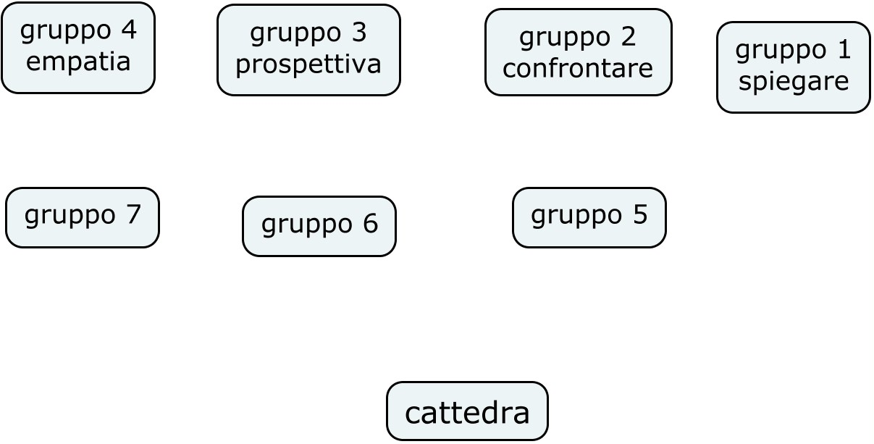 |  |  |  | Interdipendenza positiva: Scopo, Ruolo, Compito, Informazioni, Materiali ecc.  - Interdipendenza di scopo: ogni membro del gruppo è responsabile del lavoro di tutti  - Interdipendenza di compito: all’interno del gruppo di condivisione ognuno ha un compito diverso

Tempi
1 ora circa

Competenza sociale da praticare
Ascolto attivo

Carta a T

Ascolto Attivo
CON LE PAROLE | CON I FATTI

Scheda di valutazione della competenza
 | nomi | incontro 1  Legenda per la valutazione delle abilità sociali  1 non ha provato ad applicare la competenza sociale  2 ha provato ad applicare la competenza non riuscendoci sempre  3 ha applicato la competenza  data
gruppo 1
gruppo 1 |  | Revisione  - All’interno del gruppo ti sei sentito ascoltato dai compagni?  - molto  - poco  - per nulla  - All’interno del gruppo pensi di aver ascoltato i tuoi compagni?  - molto  - poco  - per nulla  - Il gruppo ti ha aiutato a migliorare la comprensione profonda dell’argomento trattato?  - molto  - poco  - per nulla  - Cosa si potrebbe migliorare la prossima attività in gruppo?
gruppo 2
gruppo 3
gruppo 4

